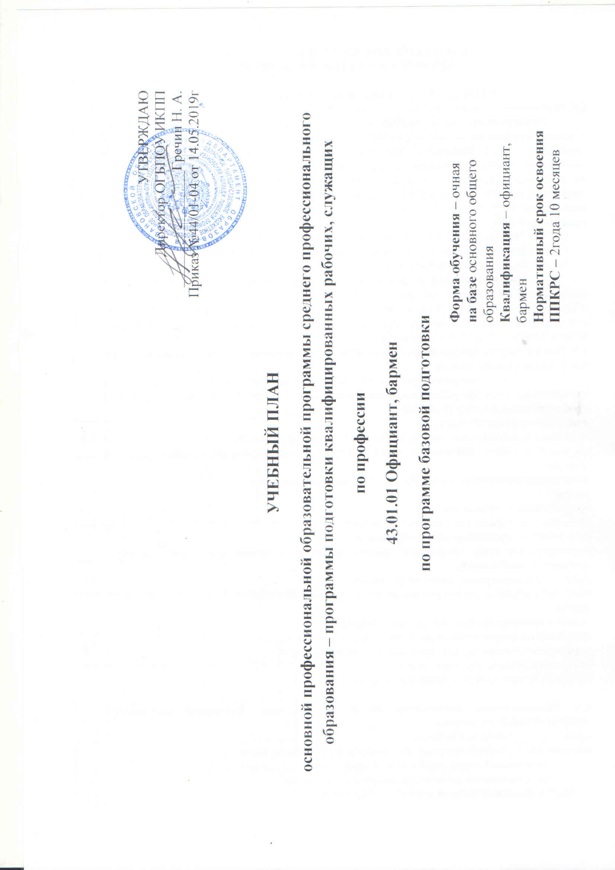

ПОЯСНИТЕЛЬНАЯ ЗАПИСКА
к учебному плану по профессии 43.01.01 Официант, бармен
Учебный план регламентирует порядок реализации программы подготовки квалифицированных рабочих, служащих Учебный план является частью программы подготовки квалифицированных рабочих, служащих образовательного учреждения, включающей также программы учебных дисциплин, профессиональных модулей, другие материалы, обеспечивающие воспитание и подготовку обучающихся.
Учебный план определяет качественные и количественные характеристики ППКРС по профессии. В нем отображается логическая последовательность, объемные параметры учебной нагрузки в целом, по годам обучения и по семестрам; перечень учебных дисциплин, профессиональных модулей и их составных элементов (междисциплинарных курсов, учебной и производственной практик); последовательность изучения учебных дисциплин и профессиональных модулей; виды учебных занятий; распределение различных форм промежуточной аттестации по годам обучения и по семестрам; распределение по семестрам и объемные показатели подготовки и проведения государственной итоговой аттестации.
При формировании учебного плана учитывались следующие нормы нагрузки: максимальный объем учебной нагрузки обучающихся составляет 54 академических часа в неделю, включая все виды аудиторной и внеаудиторной учебной работы; максимальный объем обязательной аудиторной учебной нагрузки обучающихся при очной форме обучения составляет 36 академических часов в неделю. Аудиторная нагрузка студентов предполагает проведение теоретических, практических занятий и лабораторных работ. При формировании учебного плана распределяется весь объем времени, отведенного на реализацию ППКРСЗ, включая базовую и вариативную части. Промежуточная аттестация в форме экзамена проводится в день, освобожденный от других форм учебной нагрузки. Промежуточная аттестация в форме зачета или дифференцированного зачета проводится за счет часов, отведенных на освоение соответствующего модуля или дисциплины. Количество экзаменов в учебном году в процессе промежуточной аттестации студентов по очной форме получения образования не превышает – 3, а количество зачетов и дифференцированных зачетов – 10. Продолжительность каникул в зимний период составляет не менее двух недел

Сводные данные по бюджету времени (в неделях) 2019-2022 по профессии 43.01.01 Официант, бармен
курс | Обучение по дисциплинам и междисциплинарным курсам | Учебная практика | Производственная практика | Промежуточная аттестация | Государственная итоговая аттестация | каникулы | Всего по курсам
1 | 2 | 3 | 4 | 5 | 6 | 7 | 8
1 | 34 | 7 | - | - | - | 11 | 52
2 | 28 | 10 |  | 3 | - | 11 | 52
3 | 15 | 12 | 10 | 2 | 2 | 2 | 43
всего в часах/неделях | 2772/77 | 1044/29 | 360/10 | 180/5 | 72/2 | 24 | 147

План учебного процесса профессия 43.01.01. Официант, бармен
Индекс | Наименование циклов, дисциплин, профессиональных модулей, МДК, практик | Формы промежуточной аттестации | Учебная нагрузка обучающихся (час.) |  |  |  |  | Распределение обязательной нагрузки по курсам и семестрам (час. в семестр) |  |  |  |  |  | вариативная часть
 |  |  | максимальная | Самостоятельная работа | Обязательная аудиторная |  |  | I курс |  | II курс |  | III курс
 |  |  |  |  | всего занятий | в т. ч. |  | 1 сем. | 2 сем. | 3 сем. | 4 сем. | 5 сем. | 6 сем.
 |  |  |  |  |  |  |  | 17 | 24 | 17 | 24 | 17 | 24
 |  |  |  |  |  |  |  | нед. | нед. | нед. | нед. | нед. | нед.
 |  |  |  |  |  | лекций | лаб. и практ. занятий | 612 | 864 | 612 | 864 | 612 | 864 | 144
1 | 2 | 3 | 4 | 5 | 6 | 7 | 8 | 9 | 10 | 11 | 12 | 13 | 14 | 15
ОУД.00 | Общеобразовательный учебный цикл | /4/4/3/11/2/4/ | 3078 | 1026 | 2052 | 1287 | 765 | 366 | 495 | 440 | 445 | 171 | 135
 | Общие базовые | /2/2/1/6/1/-/ | 1357 | 451 | 906 | 459 | 447 | 168 | 249 | 185 | 268 | 36
ОУД.01 | Русский язык | дз/-/-/э/-/-/ | 171 | 57 | 114 | 91 | 23 | 34 | 23 | 34 | 23
ОУД.02 | Литература. | /-/дз/-/дз/-/-/ | 256 | 85 | 171 | 144 | 27 | 34 | 73 | 34 | 30
ОУД.03 | Иностранный язык | /-/-/-/дз/-/-/ | 256 | 85 | 171 |  | 171 | 26 | 46 | 34 | 65
ОУД.04 | История | /-/-/-/дз/-/-/ | 256 | 85 | 171 | 122 | 49 | 23 | 39 | 25 | 84
ОУД.05 | Физическая культура | /з/з/з/дз/-/-/ | 256 | 85 | 171 | 10 | 161 | 34 | 48 | 41 | 48
ОУД.06 | ОБЖ | /-/-/-/дз/-/-/ | 108 | 36 | 72 | 62 | 10 | 17 | 20 | 17 | 18
ОУД.07 | Астрономия | /-/-/-/-/дз/-/ | 54 | 18 | 36 | 30 | 6 |  |  |  |  | 36
 | По выбору из обязательных предметных областей (базовые) | /-/2/1/3/-/1/ | 632 | 212 | 420 | 349 | 71 | 85 | 116 | 93 | 54 | 17 | 55
ОУД.08 | Обществознание | /-/-/-/дз/-/-/ | 144 | 48 | 96 | 88 | 8 | 17 | 34 | 17 | 28
ОУД.09 | Естествознание |  | 272 | 92 | 180 | 133 | 47 | 51 | 63 | 40 | 26
 | Химия | /-/-/дз/-/-/-/ | 83 | 28 | 55 | 45 | 10 | 17 | 21 | 17
 | Биология | /-/дз/-/-/-/-/ | 58 | 20 | 38 | 28 | 10 | 17 | 21
 | Физика | /-/дз/-/дз/-/-/ | 131 | 44 | 87 | 60 | 27 | 17 | 21 | 23 | 26
ОУД.10 | География | /-/-/-/-/-/дз/ | 108 | 36 | 72 | 64 | 8 |  |  |  |  | 17 | 55
ОУД.11 | Экология | /-/-/-/дз/-/-/ | 108 | 36 | 72 | 64 | 8 | 17 | 19 | 36
 | По выбору из обязательных предметных областей (профильные) | /2/-/1/2/-/1/ | 873 | 291 | 582 | 342 | 240 | 113 | 130 | 162 | 123 | 34 | 20
ОУД.12 | Математика | /дз/-/-/э/-/-/ | 428 | 143 | 285 | 186 | 99 | 68 | 62 | 77 | 78
ОУД.13 | Информатика | /-/-/дз/-/-/-/ | 162 | 54 | 108 |  | 108 | 28 | 46 | 34
ОУД.14 | Экономика | /-/-/-/-/-/дз/ | 133 | 44 | 89 | 69 | 20 |  |  | 17 | 18 | 34 | 20
ОУД.15 | Право | /дз/-/-/э/-/-/ | 150 | 50 | 100 | 87 | 13 | 17 | 22 | 34 | 27
 | Дополнительные учебные дисциплины | /-/-/-/-/1/2/ | 216 | 72 | 144 | 137 | 7 |  |  |  |  | 84 | 60
УД.01 | Основы финансовой грамотности | /-/-/-/-/дз/-/ | 54 | 18 | 36 | 34 | 2 |  |  |  |  | 36
УД.02 | Экология моего края | /-/-/-/-/-/дз/ | 72 | 24 | 48 | 43 | 5 |  |  |  |  | 14 | 34
УД.03 | История родного края | /-/-/-/-/-/дз/ | 90 | 30 | 60 | 60 |  |  |  |  |  | 34 | 26
 | Обязательная часть учебных циклов ППКРС и раздел "Физическая культура" | 1/3/0/2/2/4 | 1080 | 360 | 720 | 458 | 262 | 144 | 225 | 70 | 59 | 165 | 57 | 144
ОП.00. | Общепрофессиональный учебный цикл | 0/2/0/1/1/1 | 387 | 129 | 258 | 161 | 97 | 51 | 62 | 19 | 15 | 93 | 18 | 60
ОП.01 | Основы культуры профессионального общения | /-/-/-/-/-/дз/ | 112 | 37 | 75 | 51 | 24 |  |  |  |  | 57 | 18 | 20
ОП.02 | Основы физиологии питания, санитарии и гигиены | /-/-/-/Э/-/-/ | 101 | 34 | 67 | 43 | 24 | 15 | 18 | 19 | 15 |  |  | 20
ОП.03 | Товароведение пищевых продуктов | /-/дз/-/-/-/-/ | 60 | 20 | 40 | 22 | 18 | 18 | 22 |  |  |  |  | 10
ОП.04 | Правовые основы профессиональной деятельности | /-/дз/-/-/-/-/ | 60 | 20 | 40 | 22 | 18 | 18 | 22 |  |  |  |  | 10
ОП.05 | Безопасность жизнедеятельности | /-/-/-/-/дз/-/ | 54 | 18 | 36 | 23 | 13 |  |  |  |  | 36
П.00 | Профессиональный учебный цикл | 1/1/0/1/0/3 | 613 | 191 | 422 | 294 | 128 | 93 | 163 | 51 | 44 | 32 | 39 | 84
ПМ.00 | Профессиональные модули | 1/1/0/1/0/3 | 613 | 191 | 422 | 294 | 128 | 93 | 163 | 51 | 44 | 32 | 39 | 84
ПМ.01 | Обслуживание потребителей организаций общественного питания | Э(к) | 309 | 96 | 213 | 139 | 74 | 93 | 120 |  |  |  |  | 42
МДК.01.01 | Организация и технология обслуживания в общественном питании | /дз/дз/-/-/-/-/ | 309 | 96 | 213 | 139 | 74 | 93 | 120 |  |  |  |  | 42
УП.01 | Учебная практика | /-/-/-/дз/-/-/ | 600 |  | 600 |  |  | 102 | 144 | 102 | 252
ПП.01 | Производственная практика | /-/-/-/-/-/дз/ | 180 |  | 180 |  |  |  |  |  |  |  | 180
ПМ.02 | Обслуживание потребителей за барной стойкой, буфетом с приготовлением смешанных напитков и простых закусок | Э(к) | 304 | 95 | 209 | 155 | 54 |  | 43 | 51 | 44 | 32 | 39 | 42
МДК.02.01 | Организация и технология обслуживания в барах, буфетах | /-/-/-/-/-/Э/ | 304 | 95 | 209 | 155 | 54 |  | 43 | 51 | 44 | 32 | 39 | 42
УП.02 | Учебная практика | /-/-/-/-/-/дз/ | 444 |  | 444 |  |  |  |  |  |  | 276 | 168
ПП.02 | Производственная практика | /-/-/-/-/-/дз/ | 180 |  | 180 |  |  |  |  |  |  |  | 180
ФК.00 | Физическая культура | /-/-/-/-/дз/-/ | 80 | 40 | 40 | 3 | 37 |  |  |  |  | 40
ГИА | Государственная итоговая аттестация |  |  |  |  |  |  |  |  |  |  |  | 2нед.
 |  |  |  |  |  | дисциплин |  | 417 | 557 | 459 | 460 | 304 | 153 | 60
Консультации: по 4 часа на одного обучающегося на каждый учебный год |  |  |  |  |  | МДК |  | 93 | 163 | 51 | 44 | 32 | 39 | 84
Государственная итоговая аттестация: Выпускная квалификационная работа (письменная экзаменационная работа, выпускная практическая квалификационная работа) |  |  |  |  |  | учебной практики |  | 102 | 144 | 102 | 252 | 276 | 168
 |  |  |  |  |  | производственной практики |  |  |  |  |  |  | 360
 |  |  |  |  |  | промежуточная аттестация |  |  |  |  | 108 |  | 72
 |  |  |  |  |  |  | ГИА |  |  |  |  |  | 72
 |  |  |  |  |  | Экзаменов |  |  |  |  | 4 |  | 1
ИТОГО:4158 часов  внеаудиторная самостоятельная работа:1386 часов |  |  |  |  |  | Экзаменов (квалификационных) |  |  |  |  |  |  | 2
 |  |  |  |  |  | Дифф.зачетов |  | 4 | 6 | 2 | 9 | 4 | 7
 |  |  |  |  |  | Зачетов |  | 1 | 1 | 1

Календарный учебный график на 2019-2022 учебные годы
Профессия 43.01.01 Официант, бармен

